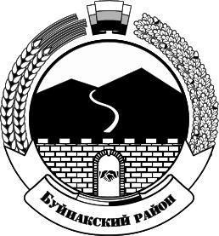

МИНИСТЕРСТВО ОБРАЗОВАНИЯ И НАУКИ РЕСПУБЛИКИ ДАГЕСТАН

**МКОУ «Халимбекаульская начальная школа им. Мусаева А.М»**

Россия, Республика Дагестан, 368215 , Буйнакский район, селение Халимбекаул, ул. Джамалутдинова 1.

[**xaylnsh@mail.ru**](mailto:xaylnsh@mail.ru)

**Отчет о мероприятиях , посвященных к Дню Героев Отечества**

|  |  |  |  |  |  |
| --- | --- | --- | --- | --- | --- |
| **№** | **Мероприятия** | **Дата** | **Класс** | **Охват** | **Ответственные** |
| 1 | Классные часы на тему: «9декабря-ДеньГероев Отечества» | 09.12.20г. | 2-4 | 108 | Зам.директора по ВР Кантиева К.П.,  Кл.рук. |
| 2 | Урок Мужества «Герои не умирают» | 09.12.20г. | 3а, 3б | 42 | Атаева Д.А. кл.рук.3акл. |

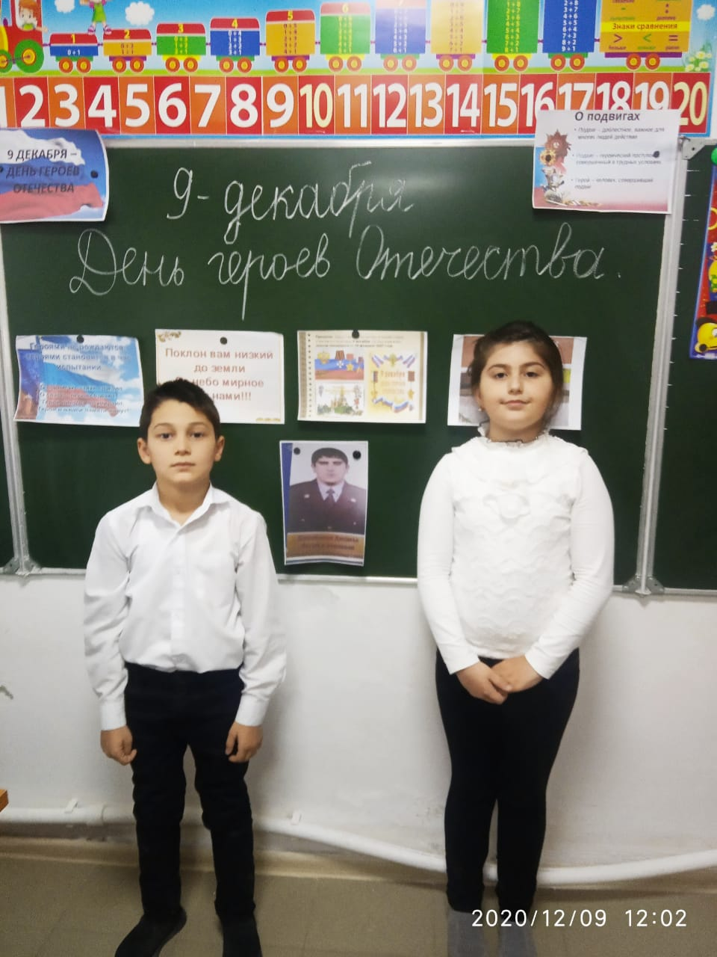

**09.12.20г. классный час «День Героев Отечества» 3вкл**

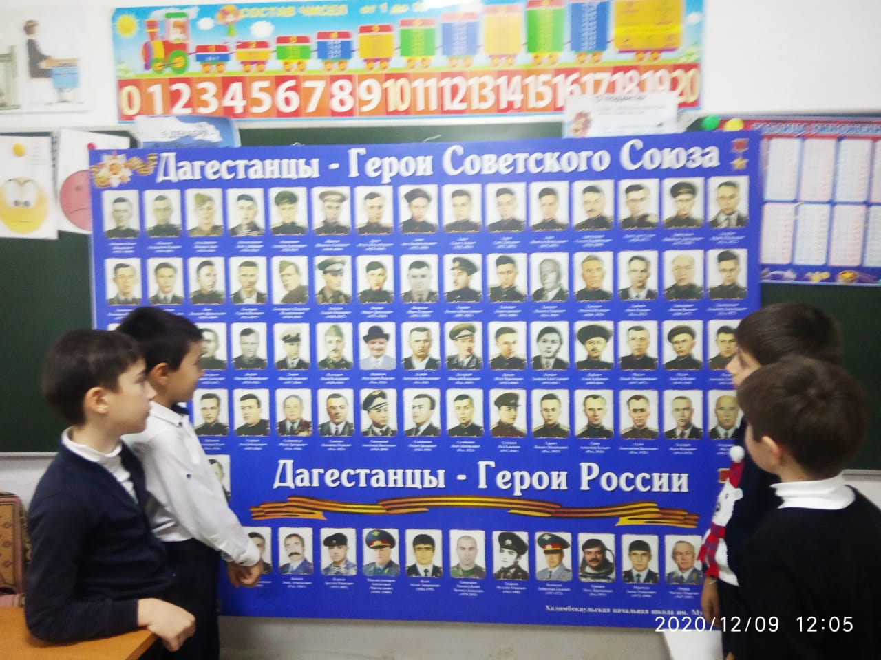

**09.12.20г. кл.час «День Героев Отечества» 2б кл.**

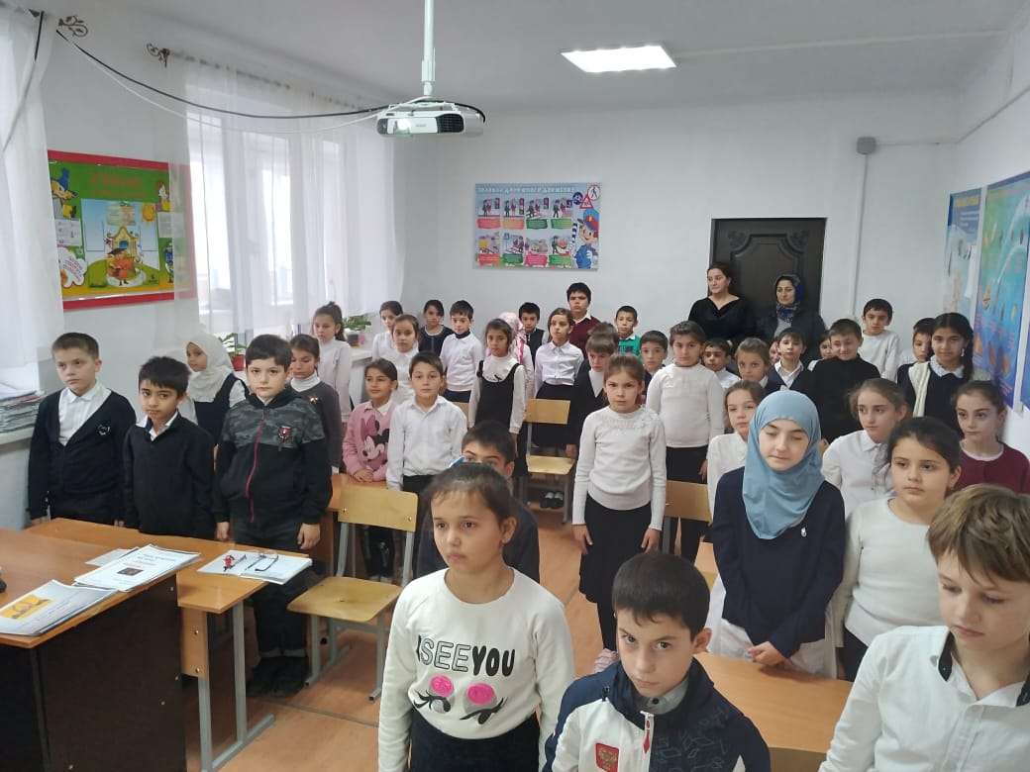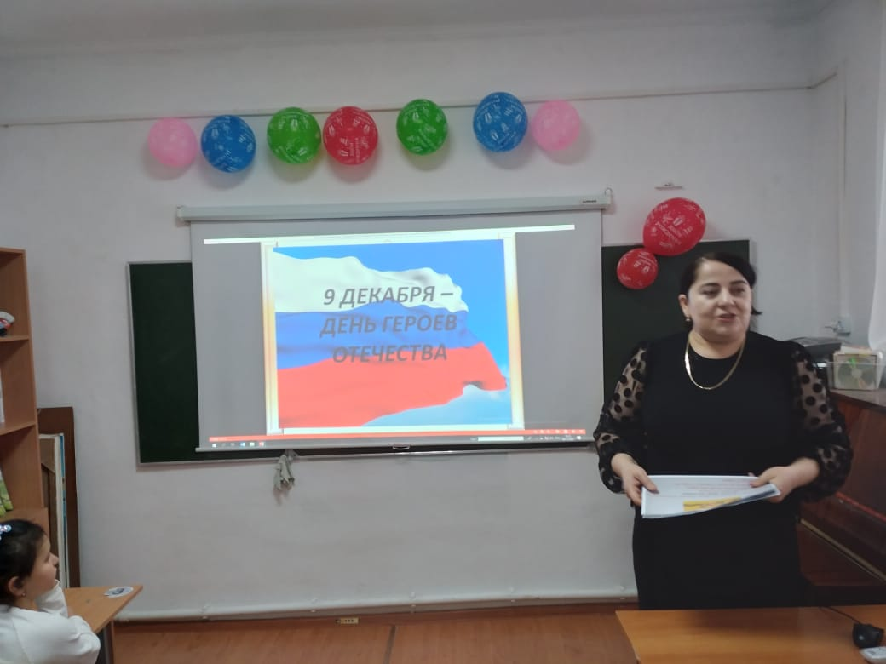 **«**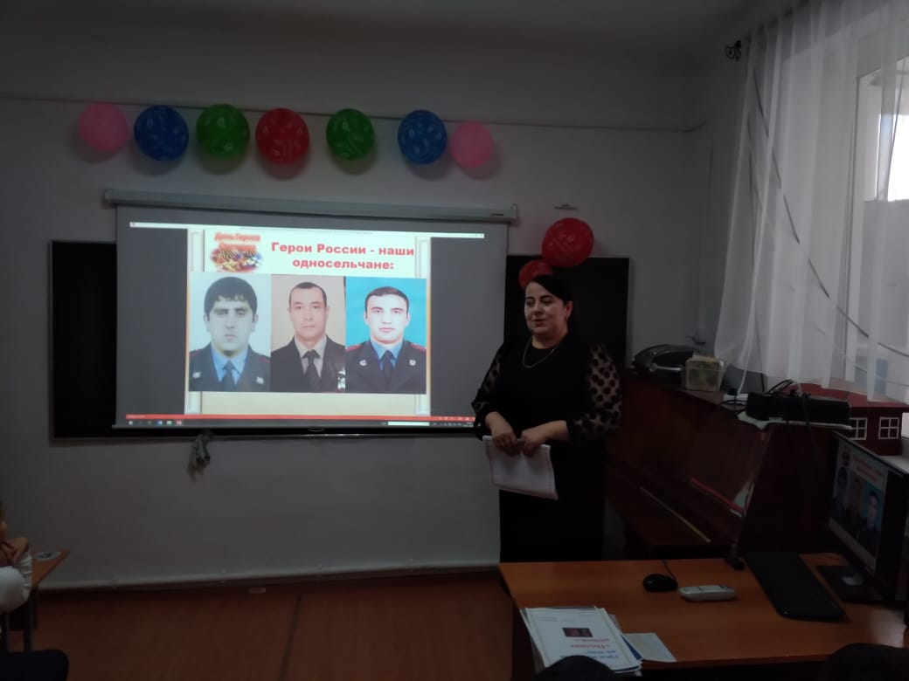

**09.12.20г.урок Мужества «Герои не умирают» 3а,3б кл.**

Директор школы_______________/Атаева Б.Б./

Зам.директора по ВР______________/Кантиева К.П./